**實驗一、彈性碰撞前後碰撞之探討**

(一)、實驗數據

1.光電閘測量:



2.Tracker 分析

(質點一質量 : 0.437kg質點二質量 : 0.387kg)

(1)滑車1前後速度

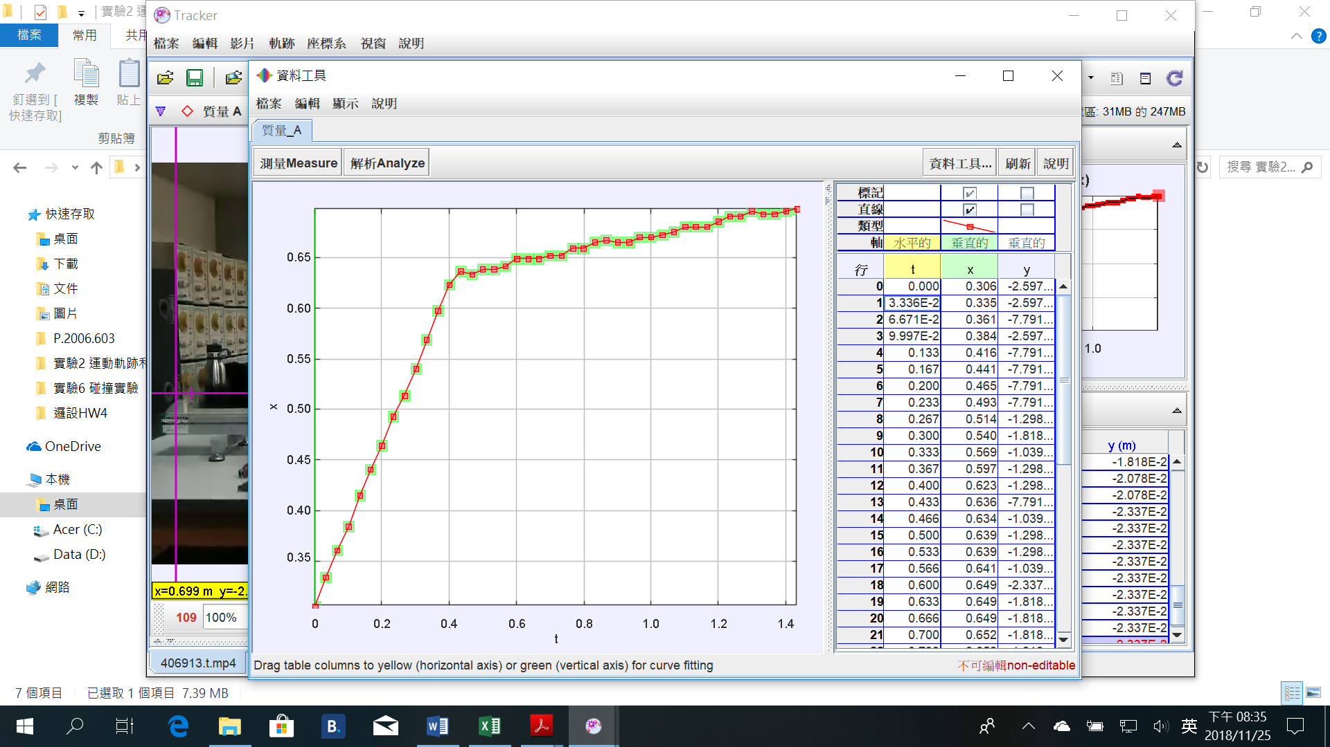

回歸直線:

質點一碰撞前:x = 0.785t + 0.381

質點一碰撞後:x = 0.0656t + 0.606

(2)滑車2前後速度

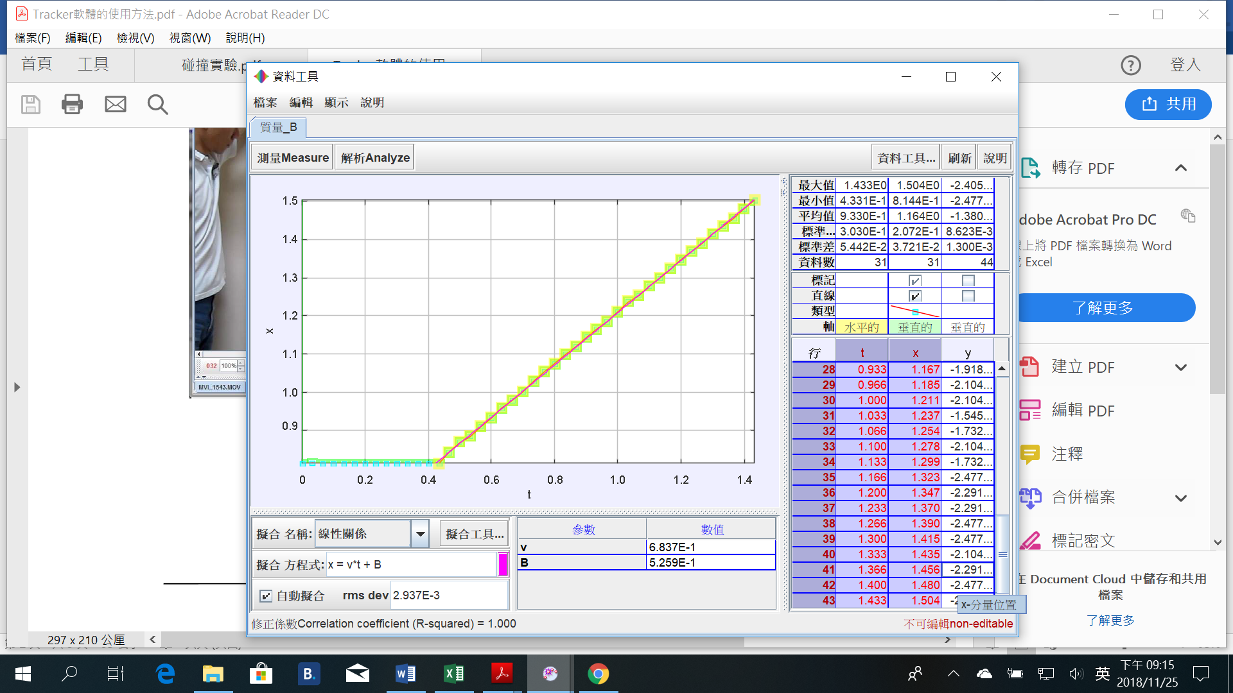

質點二碰撞後:x = 0.6837t + 0.5259

(二)、實驗討論:

在這一次的實驗，我們採用橡皮筋做為暫時儲存碰撞動能為彈性能的受體。因為相較於磁鐵而言，橡皮筋要有接觸到才會開始轉換成其他能，作用距離比較短。而磁鐵的作用距離可以到無限大，使得被撞的滑車還未接觸到被受到碰撞力的滑車時，滑車即被給予動能開始滑動。滑車之間動能還沒傳遞完時，被撞的滑車即通過了光電閘，使得測到的數據會比理論值碰撞後的速度來的少許多。

在實驗裡可以觀察到每一個實驗數據碰撞前的動能及動量，都會比碰撞後的動能和動量還要少一些。與理論完全彈性碰撞不會造成動量及動能上的損失相比，明顯有一些的出入，而動能又比動量為大。我們可以合理推測這是由於能量於實驗過程之間散失到了系統外，轉化成為物體分子之間的的內能，又或者是實驗誤差造成的結果。

實驗值和理論差異的原因:

1.實驗軌道與滑車之間的摩擦力，會使得滑車的速度漸漸降低。在放置滑車位置時應將開始靜止的滑車放在彈性碰撞完後立即使光束閘測量到其速度的地方。原先移動的滑車盡量測到越接近碰撞前的速度越好。使得將摩擦力的影響降至最低。

2.橡皮筋本身會在受到動能時伸長，在將動能轉換成彈性能同時，其本身也會轉換一部分動能為內能，亦即將滑車的動能吸收，使得轉換後的動能比原先的還少。

3.橡皮筋和碰撞的頭沒有對好，使得在碰撞時不會所有的橡皮線會受到撞擊，只有部分的橡皮線吸收撞擊能量。使得部分的橡皮線的伸長量更長，使其可能撞擊到車子本身，造成許多能量散失。

4.遮光片在實驗過程中，由於滑車的速度很快，撞擊時可能會使得遮光片歪斜，也因為車行進光電閘的時間很短，即使是一點點的偏斜都會使得不少的速度測量偏差。

**實驗二、完全非彈性碰撞實驗**

(一)、實驗數據

1.光電閘測量:

|  |  |  |  |  |
| --- | --- | --- | --- | --- |
| 碰撞型態 | 非彈性 | | | |
| 測量器材 | 光電計時器 | | | |
| 質量關係 | m1=m2 | | | |
| 滑車質量m1 | 0.387 | | 0.437 | |
| 滑車質量m2 | 0.387 | | 0.437 | |
| 滑車1碰撞前速度(m/s) | 0.713 | 0.952 | 0.996 | 0.755 |
| 滑車1碰撞後速度(m/s) | 0.327 | 0.449 | 0.483 | 0.350 |
| 滑車2碰撞前速度 | 0 | | | |
| 滑車2碰撞後速度 | 0.3265 | 0.4488 | 0.4831 | 0.3500 |
| 動量（碰撞前） | 0.2759 | 0.3685 | 0.4355 | 0.3302 |
| 動量（碰撞後） | 0.2528 | 0.3475 | 0.4223 | 0.3060 |
| 動量損失率 | 0.0839 | 0.0569 | 0.0302 | 0.0732 |
| 動能（碰撞前） | 0.0983 | 0.1754 | 0.2169 | 0.1247 |
| 動能（碰撞後） | 0.0413 | 0.0780 | 0.1020 | 0.0535 |
| 動能損失率 | 0.5804 | 0.5553 | 0.5298 | 0.5705 |
| 內能 | 0.0492 | 0.0877 | 0.1085 | 0.0623 |
| 摩擦力 | 0.0165 | 0.0202 | 0.0134 | 0.0183 |

2.Tracker 分析

(質點一質量 : 0.387 kg 質點二質量 : 0.437 kg)

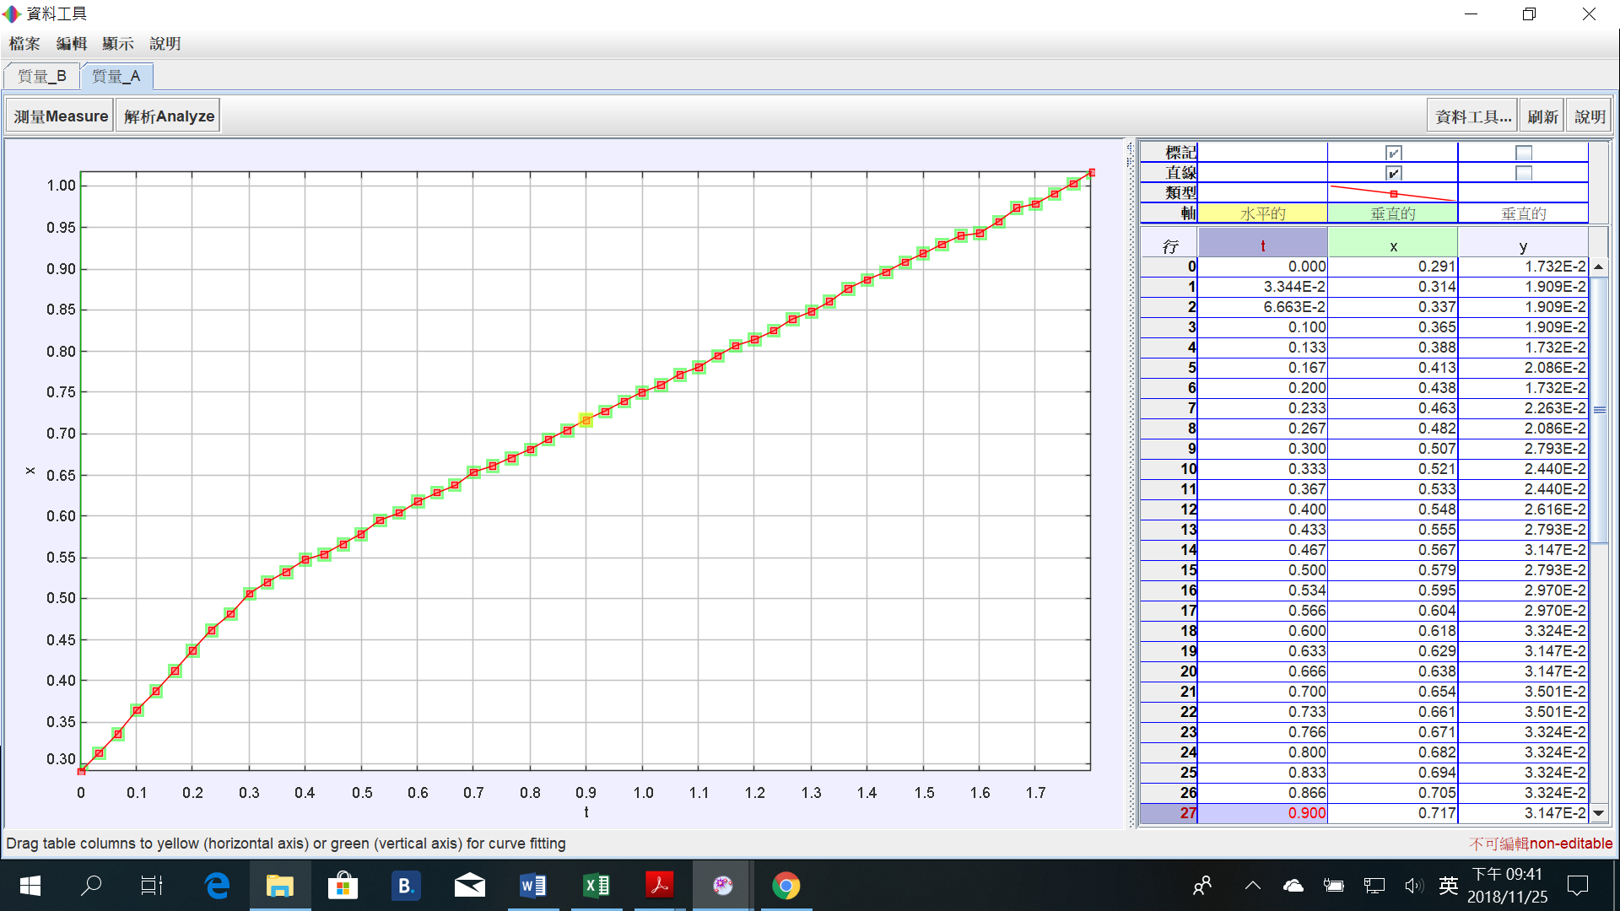

回歸直線:

質點一碰撞前:x = 0.726t + 0.290 (質點二碰撞前為靜止)

質點一碰撞後:x = 0.335t + 0.416 (質點二碰撞後回歸和質點一一樣)

(二)、實驗討論:

在實驗裡可以觀察到每一個實驗數據碰撞前的動能及動量，會比碰撞後的動能和動量還要少許多。但將理論的內能公式將其產生的內能扣除後，我們得到了不少的能量損耗。我們可以合理推測這是由於摩擦力等系統外的力產生的影響，又或者是實驗誤差造成的結果。

實驗值和理論差異的原因:

1.黏土如果久經碰撞，可能會使得中間的黏土散到外面的地方。造成在後續撞擊時可能會因為車速過快而直接使針腳碰撞到車體本身，造成非完全彈性碰撞的產生。

2.摩差力造成車經過光電閘的車速大幅減慢。

3.空氣阻力對其施予一阻抗的外力，使其在軌道上的車速越來越慢。

**問題:**

1. 在碰撞過程中，空氣層的黏滯摩擦對動量守恆的結論有何影響?

滑車在軌道上行進時，由於緊靠物體表面的空氣流體附於物體的表面而被帶走，於是在物體表面附近形成空氣速度不一，由於真實的空氣分子之間會有小小的吸引力，所以使得物體表面會受到阻力，而使得物體受到阻力而降速。

2. 以橡皮繩或磁鐵做彈性碰撞，兩者的結果是否相同？那一種較準確?請說明原因。

我認為是橡皮筋較準確，因為磁鐵之間的作用距離較長，使得被撞的滑車還未接觸到被受到碰撞力的滑車時，滑車即被給予動能開始滑動。滑車之間動能還沒傳遞完時，被撞的滑車即通過了光電閘。但如果將光電閘放離被撞的滑車遠一點，又會受到摩差力的大幅影響。

3. 假定我們可以放置少許火藥在滑車緩衝彈簧前檔上，並且使它在碰撞的瞬間爆炸而將兩個滑車推離開，那麼動量仍能守恆嗎?動能是否守恆?請說明原因。

動量和動能皆不會守恆，因為火藥本身的化學能被轉換成大量熱能，使得周圍空氣快速膨脹，讓滑車的撞擊系統接收到一些額外的動能，使得滑車本身的總動能和總動量變多。

4. 時間間隔之準確性對「牛頓運動定律」的實驗是非常重要的，本實驗卻未強調要先作時間校正，為什麼?

因為物體在碰撞時，假如沒有受到摩擦力和外力影響，碰撞前和碰撞之後兩台滑車的速度會維持恆定，不用考慮加速度的結果，因此時間間隔並不是如此重要。

心得:

這一次的實驗因為實驗原理比較簡單，誤差成因比較少，而且小實驗只有彈性及完全非彈性碰撞。所以做的時間非常的快，到了四點多的時候就做完了，出來實驗室時竟然是白天。但是我們在開頭時，雖然有寫預報，但由於對光電計時器不熟悉而耽誤了一些時間，下次應稍微看一下說明書，以加快實驗流程。